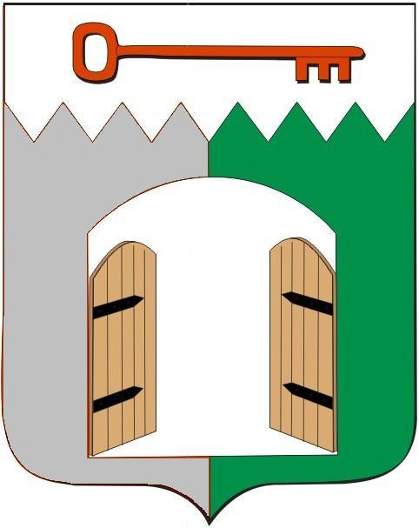

СОВЕТ ИСИЛЬКУЛЬСКОГО ГОРОДСКОГО ПОСЕЛЕНИЯ
ИСИЛЬКУЛЬСКОГО МУНИЦИПАЛЬНОГО РАЙОНА
ОМСКОЙ ОБЛАСТИ
(седьмое заседание четвертого созыва)

РЕШЕНИЕ

25 апреля 2024 года № 32
г. Исилькуль

О внесении изменений в решение Совета Исилькульского городского
поселения от 21 декабря 2023 года № 93 «О бюджете Исилькульского
городского поселения на 2024 год и на плановый период 2025 и 2026 годов»

Руководствуясь Бюджетным кодексом Российской Федерации, Федеральным Законом от 6 октября 2003 года № 131-ФЗ «Об общих принципах организации местного самоуправления в Российской Федерации», Уставом Исилькульского городского поселения, Совет Исилькульского городского поселения Омской области Р Е Ш И Л:
1. Внести следующие изменения в решение Совета Исилькульского городского поселения 21 декабря 2023 года № 93 «О бюджете Исилькульского
городского поселения на 2024 год и на плановый период 2025 и 2026 годов»:
1.1. В статье 1:
1.1.1. в пункте 1 подпункте 1 цифры «121 797 977,04» заменить цифрами «167 542 307,25»;
1.1.2. в пункте 1 подпункте 2 цифры «131 227 742,99» заменить цифрами «176 972 073,20»;
1.1.3. пункт 2 подпункта 1 цифры «71 052 378,85» заменить цифрами «154 209 986,13»;
1.1.4. в пункте 2 подпункте 2 цифры «71 052 378,85» заменить цифрами «154 209 986,13».
1.2. В статье 2:
1.2.1. в пункте 3 приложение № 2 «Безвозмездные поступления в местный бюджет на 2024 год и на плановый период 2025 и 2026 годов» изложить в редакции согласно приложению № 1 к настоящему решению.
1.3. В статье 3:
1.3.1. в пункте 2 цифры «34 699 709,33» заменить цифрами «82 644 039,54»; цифры «13 013 969,00» заменить цифрами «97 771 576,28»;
1.3.2. в пункте 3 подпункте 1 приложение № 3 «Распределение бюджетных ассигнований местного бюджета по разделам и подразделам классификации расходов бюджетов на 2024 год и на плановый период 2025 и 2026 годов» изложить в редакции согласно приложению № 2 к настоящему решению.
1.3.3. в пункте 3 подпункте 2 приложение № 4 «Ведомственная структура расходов бюджета на 2024 год и на плановый период 2025 и 2026 годов по главным распорядителям средств местного бюджета, разделам, подразделам и целевым статьям (муниципальным программам и непрограммным направлениям деятельности), группам и подгруппам видов расходов классификации расходов бюджетов» изложить в редакции согласно приложению № 3 к настоящему решению.
1.3.4. в пункте 3 подпункте 3 приложение № 5 «Распределение бюджетных ассигнований местного бюджета по целевым статьям (муниципальным программам и непрограммным направлениям деятельности), группам и подгруппам видов расходов классификации расходов бюджетов на на 2024 год и на плановый период 2025 и 2026 годов» изложить в редакции согласно приложению № 4 к настоящему решению.
1.4. В статье 6 в пункте 1 приложение № 7 «Адресная инвестиционная программа Исилькульского городского поселения на 2024 год и на плановый период 2025 и 2026 годов» изложить в редакции согласно приложению № 5 к настоящему решению.
1.5. В статье 7 в пункте 1 подпункте 1 слова «в 2024 году в сумме 72 730 959,70 рублей, в 2025 году в сумме 20 515 658,85 рублей,» заменить на слова «в 2024 году в сумме 118 475 289,91 рублей, в 2025 году в сумме 103 673 266,13 рублей,».
1.6. В статье 8 в пункте 2 приложение № 8 «Источники финансирования дефицита местного бюджета на 2024 год и на плановый период 2025 и 2026 годов» изложить в редакции согласно приложению №6 к настоящему решению.
2. Опубликовать (обнародовать) настоящее решение.

Председатель Совета
Исилькульского городского поселения И.В. Яковенко

Временно исполняющий полномочия главы
Исилькульского городского поселения И.М.Архипов

